Кроссворды для детей старшего дошкольного возраста
Детям можно предложить увлекательные кроссворды. Темы могут быть любые, главное, чтобы ребенок смог справиться с разгадыванием кроссворда самостоятельно. Мы предлагаем несколько кроссвордов в качестве примера. Вы сможете сами придумать несложные кроссворды, которые будут интересны для вашего ребенка.
Объясните ему принцип разгадывания кроссвордов и предложите справиться с заданием. Время от времени, разумеется, вам придется подсказать малышу какое-то особенно тяжелое для разгадывания слово. Но все равно некоторое время ребенок будет увлечен интересной игрой, и вы сможете заняться своими делами.

Кроссворд №1
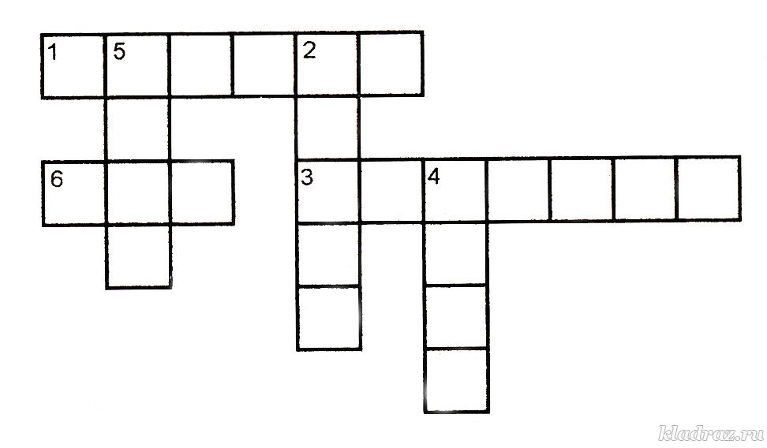
По горизонтали:
1 — домашнее животное, которое бывает верным и преданным (собака);
3 — лакомство, которое нравится многим детям и взрослым (шоколад);
6 — когда ты спишь, тебе снится... (сон).
По вертикали:
2 — домашнее животное, которое в известной сказке «гуляло само по себе» (кошка);
4 — блюдо, которое мама и бабушка часто варят по утрам (каша);
5 — предмет, который есть в каждом доме. В него можно смотреть, чтобы узнать, что делается на улице. Также его можно открыть, если в комнате жарко (окно).

Кроссворд №2

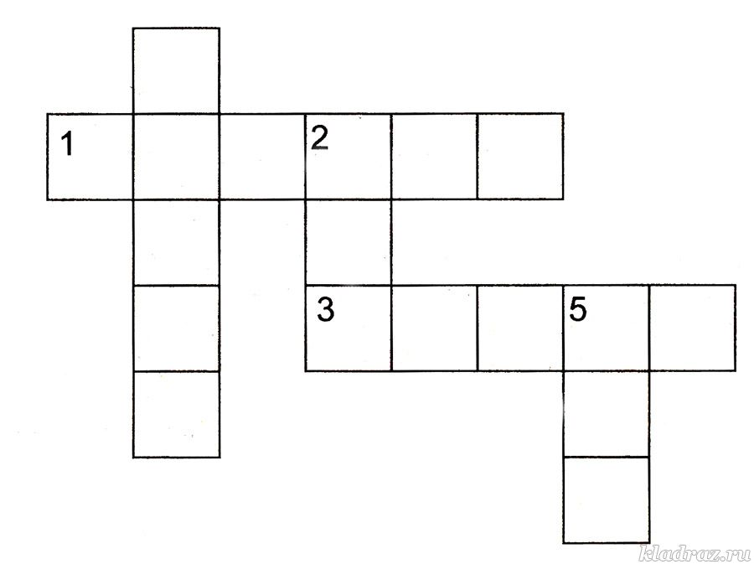
По горизонтали:
1 — зимой, когда много снега, можно лепить снежную бабу и играть в... (снежки);
3 — зимой дети берут коньки и идут кататься на... (каток).
По вертикали:
2 — насекомое, которое сильно жужжит (жук);
4 — предмет, который нужен для того, чтобы читать (книга);
5 — насекомое, которое может больно ужалить (оса).

Кроссворд №3
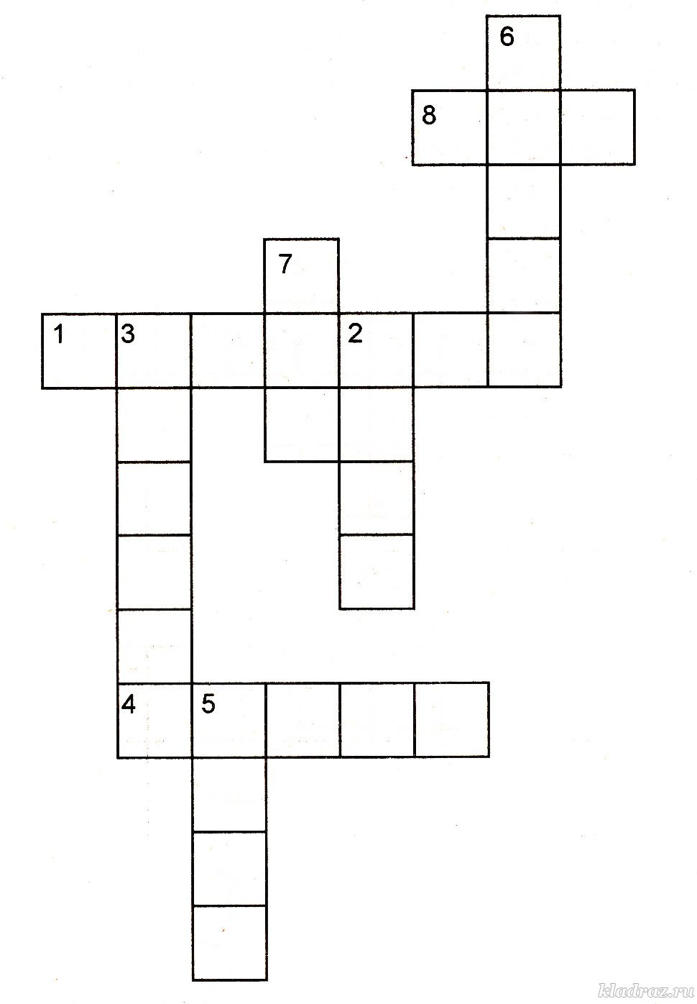

По горизонтали:
1 — сказочный герой, у которого спине был пропеллер (Карлсон);
4 — цвет. Такого цвета может быть река, небо (синий);
8 — морское животное огромных размеров (кит).
По вертикали:
2 — очень большое животное с хоботом (слон);
3 — очень вкусный фрукт. Он похож на голову с зелеными волосами (ананас);
5 — веселое занятие, его любят дети (игра);
6 — кислый фрукт желтого цвета (лимон);
7 — вечнозеленое дерево. На Новый год его обычно наряжают (ель).

Кроссворд №4
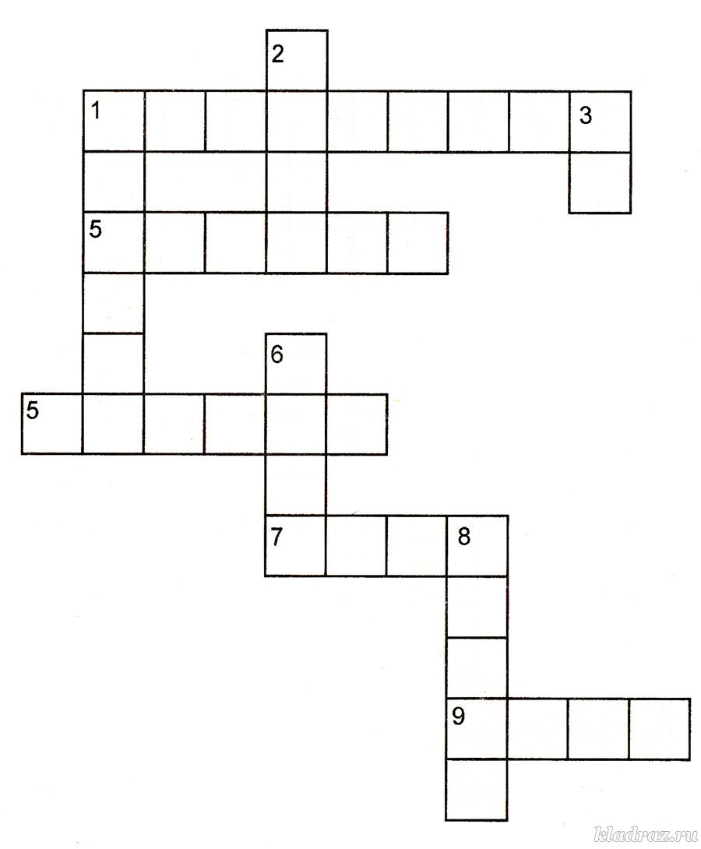
По горизонтали:
1 — сладкое холодное лакомство, которое любят взрослые и дети (мороженое);
4 — в сказке про Золушку в нее превратилась тыква (карета);
5 — так называются люди, которые живут рядом с нами (соседи);
7 — животное, которое живет в лесу и обладает длинным пушистым хвостом (лиса);
9 — дом, где живут пчелы (улей).
По вертикали
1 — город, столица России (Москва);
2 — место, где очень много соленой воды. Туда многие уезжают отдыхать (море);
3 — животное, покрытое колючками (еж);
6 — предмет мебели. За ним обычно едят и учат уроки (стол);
8 — большая полосатая ягода. Снаружи она зеленая, внутри — красная. В ягоде много семечек (арбуз).

